华为睡前平台使用手册（学生版）
华为睡前平台网址：https://school.futurelab.tv/home
需注意：队伍三人均需先注册华为睡前平台，队长和队员均可在我的竞赛中查看队伍情况。
队长：
进入华为睡前平台后右上角点击注册：

选择个人用户进行注册，并填写相关信息。
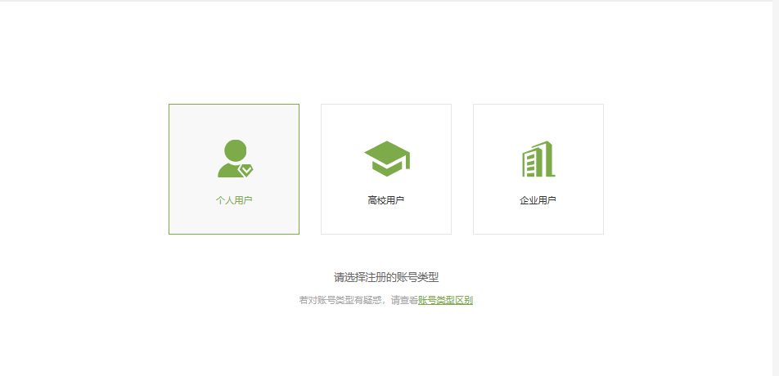
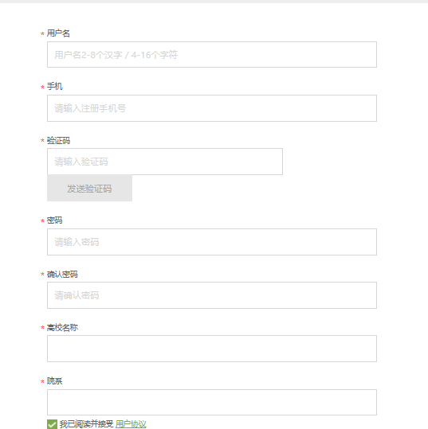
注册成功后登录华为睡前平台，搜索中国海洋大学数学建模竞赛
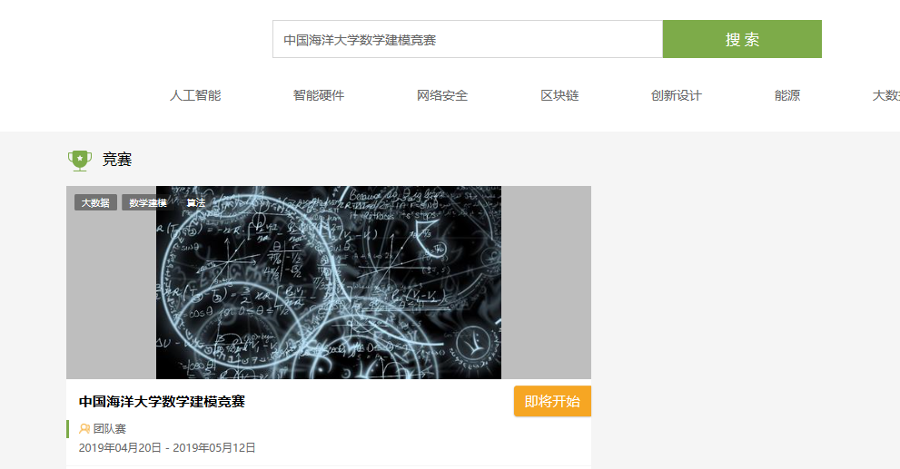
点击进入竞赛

点击创建团队
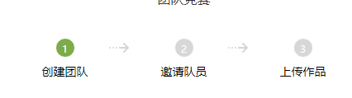
完成创建团队内容的填写后，点击确定进入邀请队员内容的填写。必须邀请两个队员，备选队员可不填写，在队员接受邀请后，才能成功创建队伍。
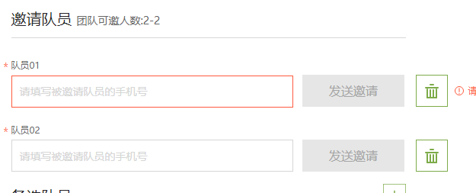

队员接受邀请后，队长点击确定团队（确定团队后，队伍信息不可更改，队员不可更换）
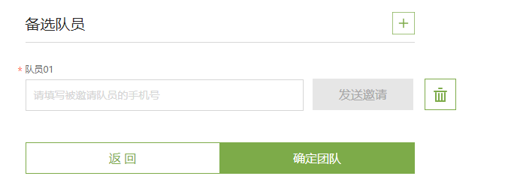

再次确认后，队伍完成注册，待赛题公布后，作品需要队长在规定时间内传至华为睡前平台，
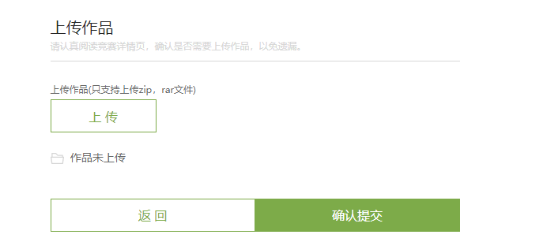
队员：
在接收到队长的邀请短信后，队员进入竞赛页面（与队长步骤一致）。
点击加入队伍，填写短信中收到的队伍编号以及相关信息，



